
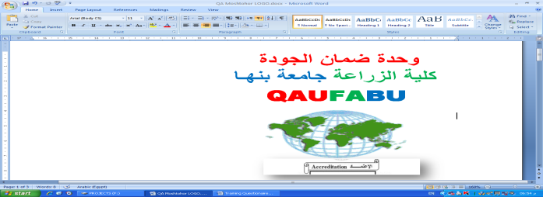
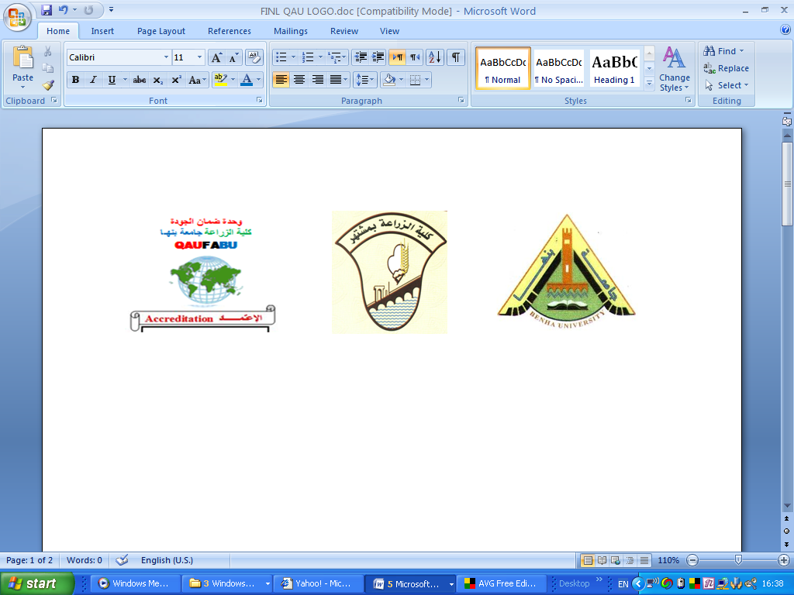
قسم الكيمياء الحيوية نموذج استرشادى لإجابة امتحان نظري لمادة كيمياء التحليلية
لطلاب الفرقة الثالثة برنامج التكنولوجيا الحيوية
العام الجامعي 2015/2016 الفصل الدراسي الثانى

إجابة السؤال الاول :-
1- وزن حمض الكبرتيك = 2 س جم ، وزن حمض الهيدروكلوريك = س جم
عدد مكافئات هيدروكسيد الصوديوم = عدد مكافئات حمض الهيدروكلوريك + عدد مكافئات حمض الكبرتيك
0.025 × 0.1 = س /36.5 + 2 س / 49
س = وزن حمض الهيدروكلوريك = 0.146 جم ، حمض الكبرتيك = 0.292 جم
عيارية حمض الهيدروكلوريك = 0.146 ÷ 36.5 / 50 ÷ 1000
عيارية حمض الكبرتيك = 0.292 ÷ 49 / 50 ÷ 1000
عدد مكافئات هيدروكسيد الصوديوم = عدد مكافئات المحلول كحمض
0.025 × 0.1 = 0.050 × ع
ــــــــــــــــــــــــــــــــــــــــــــــــــــــــــــــــــــــــــــــــــــــــــــــــــــــــــــــــــــــــــــــــــــــ
(2)
عدد ميلليمكافئات كبريتات الامونيوم = عدد ميلليمكافئات هيدروكسيد الصوديوم- عدد ميلليمكافئات حمض الخليك
الوزن بالجرام / الوزن المكافئ = ح× ع /1000 – ح × ع / 1000
و / 66 = 100× 0.15 /1000 – 50 × 0.1 / 1000
ومنها يتم حساب وزن كبريتات الامونيوم النقية
(NH₄) ₂SO₄ 2NH₃
ومنها يتم حساب وزن النشادر فى العينة والنسبة المئوية للنشادر
ـــــــــــــــــــــــــــــــــــــــــــــــــــــــــــــــــــــــــــــــــــــــــــــــــــــــــــــــــــــــــــــــــــــــــــــــ
السؤال الثاني:-
- محلول يحتوى على واحد أو أكثر من القلويات (أملاح صوديوم) لزم لمعادلة 10 ملل من المحلول 8 ملل HCl 0.2 ع فى وجود دليل الفينول فيثالين وفى تجربة أخرى لزم لمعادلة 20 ملل من المحلول 48 ملل HCl 0.1 ع فى وجود دليل M.O ماهى مكونات المخلوط القلوى . أحسب وزن كل مكون بالجرام فى الملليلتر من المحلول .
الاجابة
حجم القلوى حجم الحامض عيارية الحامض
10 8 0.2 ع = س
20 48 0.1 ع = س +ص
اولا توحيد حجم القلوى وذلك بضرب المعادلة الاولى فى 2
20 16 0.2 ع = س
ثانيا توحيد عيارية الحامض
ح × ع = ح × ع
16×0.2 = ح ×0.1
اذن حجم الحامض بعد التخفيف = 32 مل
س = 32 س + ص = 48
اذن ص = 48-32 = 16
س ˂ ص
اذن المخلوط عبارة عن هيد روكسيد صوديوم وكربونات صوديوم
وزن هيدروكسيد الصوديوم = حجم الحامض × عيارية الحامض × الوزن المكافئ للقاعدة/ حجم القلوى المستخدم ×1000
= 16 × 0.1× 40 / 20×1000 = 0.0032 جرام

ــــــــــــــــــــــــــــــــــــــــــــــــــــــــــــــــــــــــــــــــــــــــــــــــــــــــــــــــــــــــــــــــــــــــــــــــــــــــــــــــــــــــــــــ
- ما وزن كلوريد الايدروجين الذى يوجد فى 5 ميللتر من حمض الهيدروكلوريك المركز ( كثافتة 1.19 ويحتوى على 37.23 % بالوزن HCl )
الاجابة
اولا حساب تركيز كلوريد الايدروجين
الكمية بالمول = 37.22 /36.5 = 1.01 مول
التركيز المولر = 1.01 / حجم المحلول باللتر
حجم المحلول = 100/ 1.19 = 84.03
التركيز المولر = 1.01 /84.03 = 0.01 مولر
ح ×ع = الوزن بالجرام / الوزن المكافىء
5× 0.01/1000 = الوزن / 36.5
الوزن = 1.3 جرام
ــــــــــــــــــــــــــــــــــــــــــــــــــــــــــــــــــــــــــــــــــــــــــــــــــــــــــــــــــــــــــــــــــــــــــــــــــــــــــــــــــــــــــــــ
2- أضبط معادلات التأكسد والاختزال التالية:-
Cr⁺⁺⁺ + MnO4⁻ Cr₂07⁼ + Mn⁺⁺
S₂O₃⁼+I₂ S₄O₆⁼+ I⁻
_{H2O2 +Fe}⁺⁺ _{2H2O+Fe}⁺⁺⁺

الحل
10Cr⁺⁺ +6 MnO4⁻ + 35H2O + 48 H⁺ 5 Cr₂07⁼ + 6 Mn⁺⁺ +24H2O + 70 H⁺

2 S₂O₃⁼+I₂ S₄O₆⁼+ 2I⁻
_{H2O2 +2Fe}⁺⁺ _{+ 2H}⁺ _{2H2O+2Fe}⁺⁺⁺

